教 案
上课日期 |  |  |  | 课时数 |  | 2
第6章  第2讲 | 授课名称 |  | 自定义广播 | 课 型 |  | 理论课
教学目标 | - 学生掌握自定义广播的发送与接收过程
教学重难点 | 自定义广播
课程思政点 | 培养学生严谨的工作态度，刻苦钻研的精神。
教法与学法 | 教学采用教师课堂讲授为主   概念性知识点：提出为什么，将抽象具体化，配合教学PPT、图例辅助讲解。   功能性知识点：提需求，并上机演示如何应用，重点内容总结运行原理。   项目实战开发：分析项目的各个功能模块，分别按照模块上机演练具体实现。
参考资料 | 《移动物联网开发》/臧艳辉  《Android移动应用基础教程》  出版社：中国铁道出版社 作者：传智播客高教产品研发部
教学过程
教学内容 |  |  |  |  | 师生互动
（一）、创设情境、激趣导入（导入新课）  1、对上节课留的作业进行答疑。  2、回顾总结上节课的内容，引出本节课主题  老师引导，上节课通过IP拨号器的案例让大家明白了什么是广播接收者，以及如何接收系统的广播。在实际开发中，有时为了满足一些特殊的需求还需要自定义广播，本小节将为大家讲解如何自定义广播。  （二）、自主、合作、探究（讲授新课）  1、自定义广播的发送与接收（PPT16）  Android系统中自带了很多广播，如果需要监听某个广播只需创建对应的广播接收者即可。当这些系统级别的广播事件不能满足实际需求时，还可以自定义广播。需要注意的是，自定义广播需要有对应的广播接收者去接收，否则这个广播是无意义的。  下图是自定义广播的发送与接收过程。  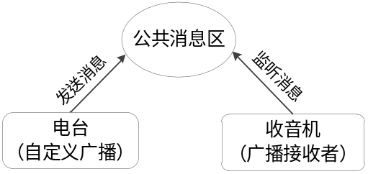  当自定义广播发送一条消息时，这个广播消息会存在一个公共区域中，当有广播接收者监听这个消息区时，就会及时的收到广播消息。因此，我们可以通过这种自定义的广播来处理程序中的特殊功能。  2、电台与收音机案例（PPT17）  讲完知识点之后老师通过电台与收音机的案例向学生演示自定义广播接收者的具体过程。  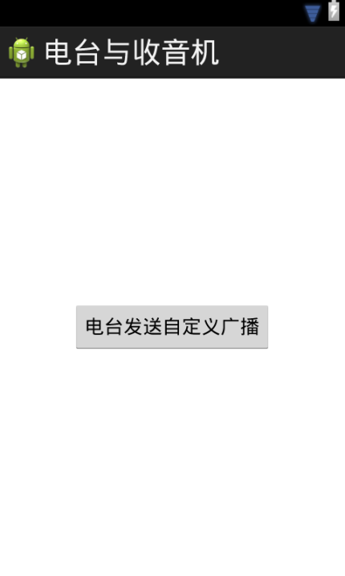 |  |  |  |  | 引导学生用百度等搜索引擎进行查找相关信息。  认真听从老师讲解。  掌握Android 广播接收者的概念  学生掌握广播接收者的自定义方法
点击发送自定义广播打印的日志信息：
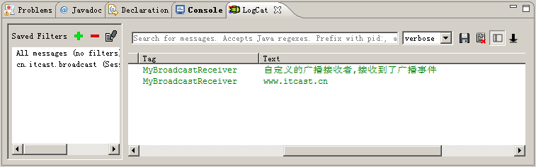
3、自定义广播的实现过程
我们将会演示如何发送自定义广播以及如何通过编程和使用Manifest文件定义一个BroadcastReceiver来监听这一广播。
( 1 )创建布局UI
( 2 ) 扩展 BroadcastReceiver
创建一个叫做MyReceiver的对象，继承BroadcastReceiver.
重写 onReceive() 方法，在EditText中打印intent的活动名称.
/src/com/hmkcode/android/MyReceiver.java
( 3 ) 发送广播
发送广播创建一个包含活动名称的Intent，将它传递给sendBroadcast()。
Intent i = new Intent("com.hmkcode.android.USER_ACTION");
sendBroadcast(i);
( 4 ) 通过Java或XML方式注册BroadcastReceiver
你可以通过java代码动态注册或在Manifest xml文件中进行注册。
使用Java代码
创建BroadcastReceiver类的实例MyReceiver和IntentFilter实例并将他们传递给registerReceiver()方法
@Override
protected void onResume() {
super.onResume();
registerReceiver(new MyReceiver(),
new IntentFilter("com.hmkcode.android.USER_ACTION"));
}
在Manifest XML 文件中配置
另外你可以在manifest文件中注册接收器
<receiver android:name="com.hmkcode.android.MyReceiver" >
<intent-filter>
<action android:name="com.hmkcode.android.USER_ACTION" />
</intent-filter>
</receiver>
( 5 ) Activity Class  /src/com/hmkcode/android/MainActivity.java  ( 6 ) Manifest.XML  <receiver android:name="com.hmkcode.android.MyReceiver" >  <intent-filter>  <action android:name="com.hmkcode.android.USER_ACTION" />  </intent-filter>  </receiver>  ( 7 ) 获取Activity Context 的办法  当使用xml注册接收器时，系统将ReceiverResctrictredContext传递给onReceive()方法。为了能在EditText中进行打印，需要获取MainActivity context，因此需要通过扩展Application来持有MainActivity的引用。  (三）课堂热身（课堂总结及课堂练习）  阶段小结  小结  重点： 了解Android中的广播接收者。  答疑  教师询问学生对于知识点还有什么不理解的地方。针对学生不理解的知识点给与解释。  巩固练习  巩固本课时知识点  （四）拓展延伸  补充讲解学习本门课程的技巧。  布置作业：1. 广播接收者的自定义方法  2. 发送和接收过程  （五）预习：  6-3 有序广播  （六）板书：  广播接收者  1、自定义广播的发送与接收（PPT16）  2、电台与收音机案例（PPT17）  3. 自定义广播的实现过程 |  |  |  |  | 学生归纳、总结分组讨论本节课内容。  完成课堂练习。  学生认真记录教师布置的作业。
课后反思

